Cách dễ dàng để tiếp cận lý thuyết màu sắc trong thiết kế đồ họa
Để sử dụng màu sắc hiệu quả, không phải cứ chọn ngẫu nhiên một màu rồi áp vào thiết kế là xong, còn rất nhiều việc cần làm để tạo nên sự cân bằng. Nói cách khác: Càng sử dụng nhiều màu, bạn càng khó khăn trong việc cân bằng chúng.

Không quá khó để một thiết kế trung bình bỗng trở nên “vi diệu” chỉ bằng việc thay đổi màu sắc.
Việc nhìn vào vòng thuần sắc, lựa chọn những phương án khả thi, sau đó tạo nên bảng màu (thậm chí chỉ hai màu) đôi khi thật đáng sợ. Đây là vấn đề muôn thuở về “cảm nhận cá nhân” - khi một cặp màu có thể thật đẹp đẽ với người này nhưng lại làm người kia nhức mắt. Tuy nhiên, đừng quá lo lắng, tôi sẽ đưa ra một số hướng dẫn giúp bạn có được bảng màu phù hợp nhất với thiết kế của mình.

Tâm lí về màu sắc
Màu sắc ấm áp mang lại cảm giác gợi mở, tràn đầy năng lượng, trong khi màu lạnh thể hiện sự bình tĩnh tốt hơn, phải vậy không? Điều này không sai nhưng chưa hẳn luôn đúng. Thế nên, việc nghiên cứu của bạn rất quan trọng trước khi chọn bảng màu. Hãy tự hỏi mình: “Đối tượng mục tiêu của dự án là ai?”, câu trả lời sẽ giúp bạn có sự lựa chọn đúng đắn hơn vì khái niệm và ý nghĩa về màu sắc thường khác nhau giữa các nền văn hóa.
Ví dụ, màu đen gợi lên sự tang tóc và bí ẩn trong văn hóa phương Tây lại mang nghĩa tái sinh ở vài quốc gia khác. Màu trắng thường đồng nghĩa với hòa bình và sự thuần khiết, lại là màu sắc của cái chết và may mắn ở vài nền văn hóa Á châu.
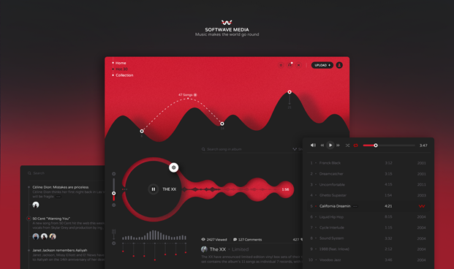
Màu đỏ dùng trên giao diện nghe nhạc tạo nên sự rung chuyển và nguồn năng lượng dồi dào -
Thiết kế bởi Missaki.
Hơn nữa, màu sắc còn có khả năng khơi gợi cảm xúc riêng biệt cho từng cá nhân và thu hút sự chú ý của mọi người. Không tồn tại một công thức màu hoàn hảo nào, nhưng lý thuyết màu sắc luôn có thể giúp bạn cân bằng thiết kế và đạt được kết quả như bạn mong muốn.
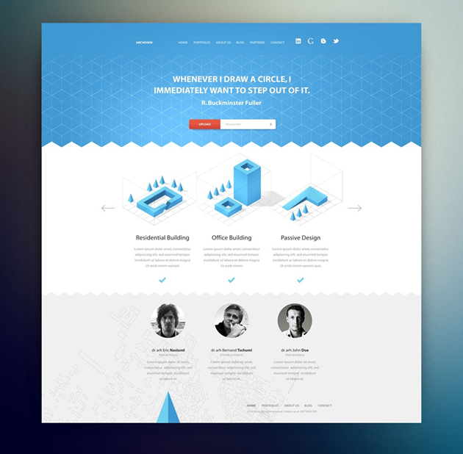
Màu xanh - một gam màu lạnh và nhẹ nhàng,
thường được sử dụng trong các tập đoàn và thiết kế công nghệ, giúp truyền đạt sự cân bằng, tính chuyên nghiệp và bảo mật -
Thiết kế bởi Cosmin Capitanu

Vòng thuần sắc
Bạn hẳn đã thấy vòng tròn quen thuộc này trước đây: Một bánh xe truyền thống với 12 màu sắc, giúp ta hình dung mối quan hệ giữa các màu.
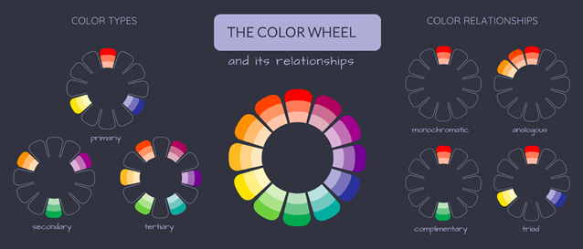
Vòng thuần sắc bao gồm các màu cơ bản (màu bậc 1), màu bậc 2 (kết quả của việc trộn lẫn các màu chính), và hỗn hợp của hai loại màu trên (màu bậc 3). Vậy thì, làm thế nào để vòng thuần sắc có thể giúp bạn khi phải lựa chọn một bảng màu?
Màu đơn sắc (Monochromatic): Các biến thể của sắc độ, sắc thái và tông màu của một màu duy nhất.
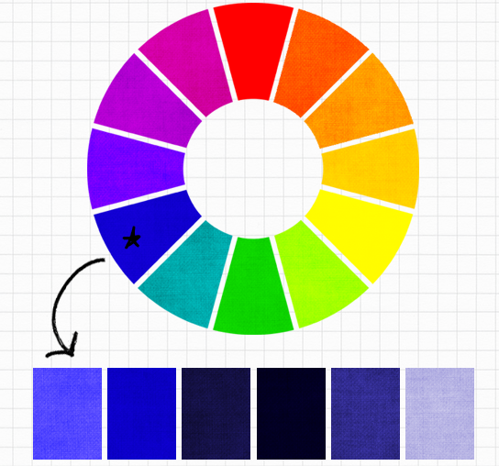
Màu tương đồng (Analogous): Là sắc độ nằm bên phải của một màu trên vòng thuần sắc.
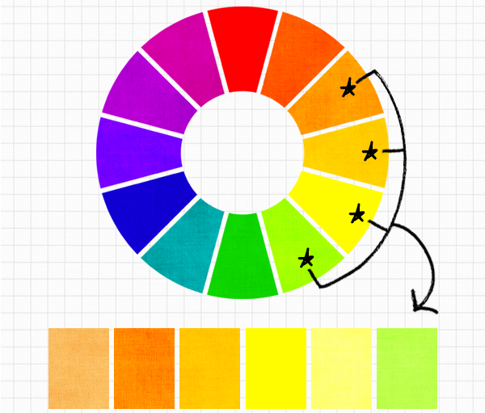
Màu tương phản (Complementary): Là cặp màu nằm đối diện nhau trên vòng thuần sắc.
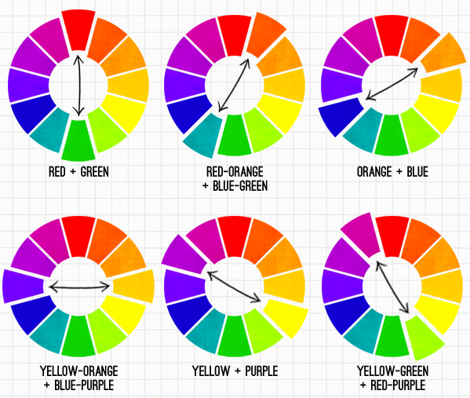
Triadic: Là 3 màu có khoảng cách giữa các màu đều nhau trên vòng thuần sắc.
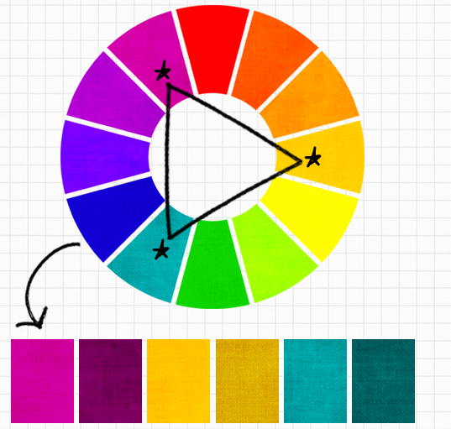
Đây là một vài mối quan hệ có thể cung cấp cho bạn ý tưởng rõ ràng về việc phải làm gì (để cân bằng và những gì cần tránh) khi lựa chọn màu sắc.
Trên bảng chọn màu của Gravit Designer với mỗi màu được chọn, bạn sẽ dễ dàng nhận ra các sắc thái, sắc độ, tông màu và hỗn hợp khác nhau. Tính năng này sẽ giúp bạn tiết kiệm rất nhiều thời gian!
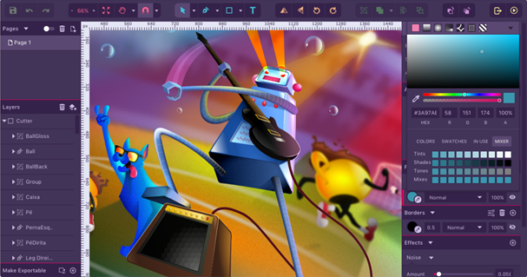

Tạo lập bảng màu
Lấy cảm hứng từ một bức ảnh đẹp và hài hòa cũng là một mẹo hay. Tuy nhiên, việc lựa chọn màu sắc ngẫu nhiên sẽ dẫn đến kết quả khó hiểu và không cân bằng. Đó là lý do tại sao bạn nên sử dụng một tính năng đáng chú ý khác của Gravit Designer: Chọn một hình ảnh với màu sắc mà bạn nghĩ sẽ phù hợp cho thiết kế của bạn và đi đến ô “Màu sắc” trên bảng bên phải.
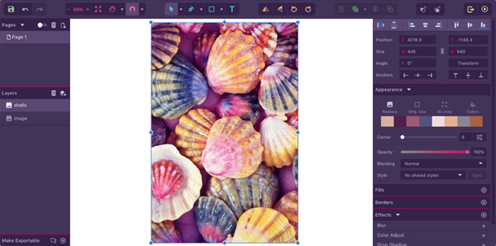
Bạn sẽ thấy một bảng màu được tạo nên từ chính hình ảnh đó. Sử dụng toàn bộ bảng màu hay chỉ vài màu tùy thuộc vào bạn nhé!
Tất cả quy về sự cân bằng
Để sử dụng màu sắc hiệu quả, không phải cứ chọn ngẫu nhiên một màu rồi áp vào thiết kế là xong, còn rất nhiều việc cần làm để tạo nên sự cân bằng. Nói cách khác: Càng sử dụng nhiều màu, bạn càng khó khăn trong việc cân bằng chúng.
Vậy, điều gì mới thực sự quan trọng? Hãy kiểm tra mối quan hệ giữa các màu bạn đã chọn và tự hỏi mình những câu sau:
- Có đủ (hoặc quá nhiều) tương phản giữa chúng không?
- Mọi thứ đều rõ ràng và có thể đọc được chứ?
- Bảng màu đang gợi lên những loại tâm trạng nào?
- Làm thế nào để một màu ảnh hưởng đến những màu sắc gần đó?
- Liệu nó có phù hợp với bối cảnh không?
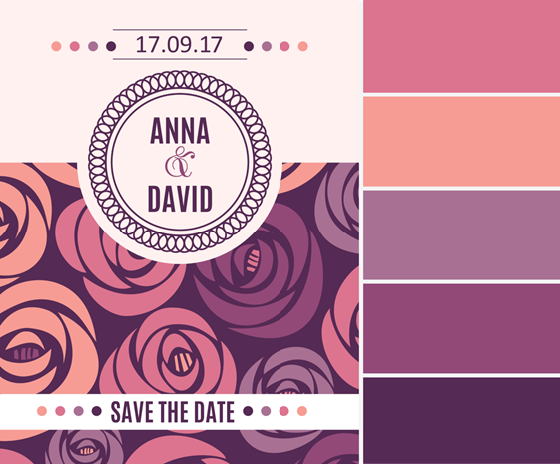
Một thiệp mời được tạo trong Gravit Designer
bằng cách sử dụng bảng màu tương đồng
(màu tím, hồng và đỏ tươi trong các sắc độ khác nhau)
Bạn không nên bỏ qua những khía cạnh này trước khi hoàn thành tác phẩm của mình. Chúng tuy có vẻ nhỏ nhặt nhưng lại cực kì quan trọng đấy!
Màu sắc có thể ảnh hưởng đáng kể đến thiết kế của bạn và cách người khác cảm nhận về nó. Việc chọn đúng bảng màu có thể xem là phần tối quan trọng trong thiết kế - không chỉ về mặt nghệ thuật mà còn về mặt tiếp thị. Đó là lý do tại sao những lời khuyên này chắc chắn sẽ giúp bạn chọn được màu sắc của riêng mình và sử dụng chúng một cách đúng đắn.

